

※送信時にはメールアドレスをよくご確認ください。

　　　海部・津島合同就職フェア　参加申込書　　あ

**令和７年９月19日（金）17:00まで**にお申し込みください。

※申込み多数の場合は、抽選となります。

|  |  |  |
| --- | --- | --- |
| 事業所名 |  | |
| 適用事業所番号 | ―　　　　　　　　　　－ | |
| 所在地 | 〒　　　　　－ | |
| 電話番号 | ―　　　　　　　　　　－ | |
| ご担当者  役職名・氏名 |  | |
| 求人票提出の  有・無 | 60歳以上を対象とする  求人票の提出 | 有 ・ 無（予定/有 ・ 無） |
| 中途採用求人票の提出 | 有 ・ 無（予定/有 ・ 無） |

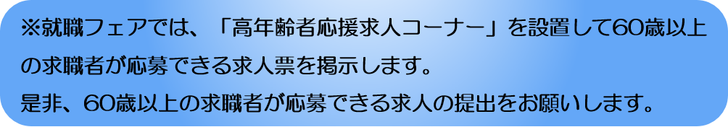

参加申し込みにあたり、以下の注意事項をご確認いただき、同意いただける場合は☑を

|  |  |
| --- | --- |
| 項目 | 確認内容 |
| □ | 参加が決定した場合、応募可能求人の報告を依頼しますので、指定期日までに提出することを了承します。 |

お願いします。同意いただけない場合は本就職フェアにご参加いただけません。